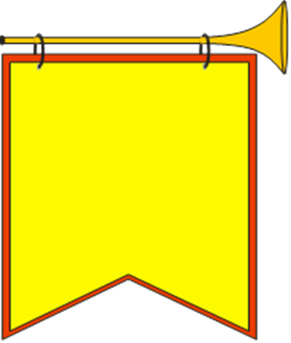
ПЛАН МЕРОПРИЯТИЙ
ИГРЫ
«ПУТЕШЕСТВИЕ В СТРАНУ ПИОНЕРИЮ»

Интернет-викторина, посвященная юбилею пионерии | Октябрь, февраль
Классные часы по истории пионерии | Ноябрь
Просмотр фильма А.Гайдара «Тимур и его команда» | Октябрь
Оформление альбома «Азбука пионерской жизни»  (о пионерах-героях) | Январь-февраль
Конкурс пионерской песни | Февраль
Конкурс творческих работ «Страна Пионерия!»  (рисунки, поделки, плакаты) | Март-апрель
Районная игра «Командный дух» | Апрель
Районная выставка «Пионерское детство»  (интересная вещь, фото, картина, связанная с историей пионерии) | Март
Районный конкурс агитбригад, посвященных юбилею пионерии | Май
Спортивный праздник «Костер Дружбы» | Май
Оформление стенда «Пионерии-90» | В течение года
Встречи с интересными людьми, активистами-пионерами | В течение года
Оказание помощи пожилым людям | В течение года

